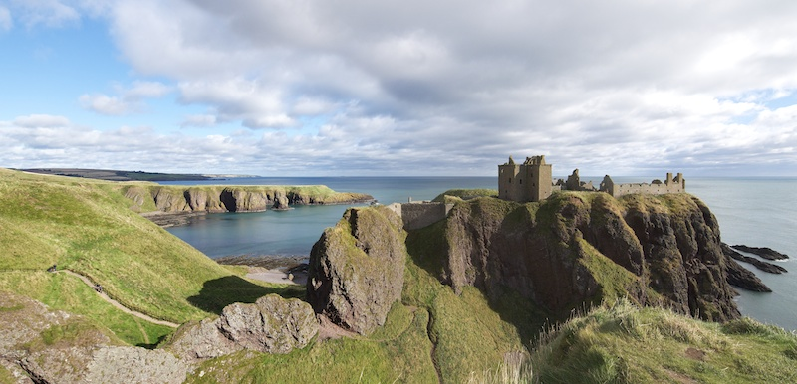
EXPEDITION SCOTLAND 2016
21.8. – 28.8.2016

Fakultativní expedice – Edinburgh, příroda a turistické zajímavosti Highlands, Vnějších Hebrid, whisky distillery

Počet účastníků : min. 4

1. den-neděle: odlet z Prahy v 11:10, po převzetí auta na letišti odjezd do místa ubytování, se zastávkou u viaduktu – mostů přes Firth of Forth. Dle časových možností krátká prohlídka Glenturret Distillery sídla slavného The Famous Grouse Experience . Ubytování v Crief.
2. den-pondělí: snídaně, přejezd do Obanu, po cestě krátká zastávka u Tullibardine distillery, zástavka na whisky tour s ochutnávkou v Glengoyne distillery, pokračování podél „ matky skotských jezer“ Loch Lomond do Obanu, trajekt Oban-Barra 15:40-20:30. V podvečer po náspu na krásný ostrov Vatersay, zpět na Barru. Ubytování Barra, např. Castlebay nebo Borve.
3. den-úterý: snídaně, zastávka u Barra distillery v Borve, Trajekt Barra-Eriskay 11:10-11:50. Na ostrově Eriskay ochutnáme whisky v baru Am Politician (název podle zde ztroskotané lodi, která vezla náklad whisky do Ameriky). V kostelíku v Haun je oltář ze záchranného člunu. Po náspu na South Uist se zastávkou v raně křesťanském osídlení v Howmore, dále přes ostrov Benbecula, kde je víc vody než země, po dalším náspu na North Uist. Ochutnávka uzených lahůdek v Hebridian Smokehouse. Ubytování Lochmaddy.
4. den-středa: snídaně, Trajekt Berneray-Leverburgh 7:15-8:15. Procházka po některé z jedinečných pláží jižního Harrisu, zastávka v Harris distillery v Tarbert, přejezd přes hory severního Harrisu. Na ostrově Lewis prohlídka Abhainn Dearg distillery v Cairnish, pravděpodobně nejkrásnější pohled na Uig Sands s horami jihozápadního Lewisu a Harrisu v pozadí uvidíme ze hřbitůvku v Baille na Cille. Podvečerní procházka v Stornoway, jediném městem na Vnějších Hebridách. Na přístav shlédneme od pomníku Sira Johna Mathersona, který vydělal peníze na obchodu s opiem a v polovině 19.století koupil ostrov a nechal vystavět Lews Castle. Ubytování Stornoway.
5. den-čtvrtek: snídaně, procházka v Callanish u nejstaršího kamenného kruhu v Británii (nazývaný Stonehenge severu), zastávka u pozůstatků pevnosti z počátku letopočtu Dun Carloway Broch, prohlídka tradičního domu Blackhouse v Arnol. Trajekt Stornoway- Ulapool 14:00 -16:30. Přejezd severozápadem Skotska, zastávka na vodopádech Fals of Measach, v hlavním městě Highlands Inverness a krátká zastávka u Roseisle distillery, ubytování v Elgin.
6. den-pátek: snídaně, cestování oblastí Speyside s největší koncentrací whisky palíren, při cestě do Rothes možné zastávky u palíren Glen Elgin, Glenrothes, Speyburn,Glen Spey, odtud do Keith kolem palíren Auchroisk, Glentauchers. V Keith možná zastávka u nefotogarfovanější palírny Skotska Strathisla a po cestě do Huntly zastávka u An Cnoc distillery a Ardmore distillery, dále v Banff u Glen Deveron distilery. Cesta do Abeerdenu a prohlídka města. Ubytování Aberdeen.
7. den-sobota: snídaně, odjezd do Edinburghu, po cestě zastávka u Dunnottar Castle u Stonehaven, pokračování do Dundee, ( případně zastávka v St. Andrews), prohlídka rodinné Daftmill distillery, v pozdní odpoledne prohlídka Royal Mile a hradu v Edinburghu, ubytování u letiště.
8. den-neděle : snídaně, odlet do Prahy v 7:20
Program jednotlivých dní se může měnit , dle aktuálního časového průběhu tras !
Organizátoři expedice si vyhrazují právo expedici zrušit v případě neobsazení kapacity a nebo v případě neovlivnitelných událostí !

-----------------------------------------------------------------------------------------------------------------

Informace pro odjezd a pobyt:
Doprava: letecky Praha - Edinburgh 21.8. 2016 11:10 – 12:30
Edinburgh – Praha 28.8. 2016 7:20 – 10:40
Odlety se mohou měnit, bude upřesněno vždy před odletem.
V Praze se setkáme na příslušném terminálu 2 hod před odletem.
Po Skotsku doprava autem ( při 4 účastnících) nebo minibusem ( při 6 účastnících).

Ubytování: 7x ubytování v *** hotelích ve dvoulůžkových pokojích
Ubytování včetně snídaně

Stravování: přes den a večer individuální ( dle dohody)

Úhrada zájezdu: společné náklady – letenky,mikrobus, trajety a ubytování- budou účastníky expedice hrazeny po návratu s odečtením poskytnuté zálohy.
Záloha ( obvykle 10 000,- Kč musí být uharzena do data splatnosti – vazba na úhradu letenky !

Individuelní úhrady: vstupné ( distillery, příp hrady atd.), stravování mimo snídaně,osobní nákupy

Pojištění: každý účastník cestuje na vlastní riziko – doporučujeme pojištění
např. u ERV a vzít si kreditní kartu !

Kapesné: každý dle svého uvážení, je vhodné mít s sebou GBP v hotovosti a platební karty .
Pozn: ve Skotsku dostanete i papírové skotské libry a těch se před cestou zbavte, naše banky ( ani anglické) je neberou !

Oblečení: Oděv do deště ( pokud možno i boty), oblečení pro volný čas.

Zavazadla: jedno cestovní ( kufr) a jedno palubní zavazadlo - zahrnuty v ceně letenky.

Zdravotní potřeby: vedle osobních toaletních a zdravotních potřeb doporučujeme přípravky proti poštípání a krémy na opalování ( i ve Skotslu opaluje slunce !)

Důležité upozornění: nejedná se o organizovaný zájezd cestovní kanceláře, ale o individuální turistiku ve skupině. Každý je odpovědný sám za sebe, včetně rizika nenastoupení na cestu.

Vedoucí zájezdu: Pavel Klacl
Průvodce: Jarek Vinkler

Hezké zážitky, dobré počasí a pohodový pobyt !

